**The Alopecia College**

¿Qué es **The Alopecia College**?

En un mundo donde la calvicie es sinónimo de vergüenza, los cibernautas pelados necesitaban una plataforma web que defendiera ante todo el internet, que la alopecia no es algo que deberíamos esconder con viajes a Turquía. Por ello, y por ell@s, hemos creado: The Alopecia College.

The Alopecia College es una universidad online para todas aquellas personas que pasaron del champú y lucen una hermosa calva. Se trata de una web que proporciona formación sobre conocimientos básicos relacionados con ser calvo; desde consejos para tomarte el tema con filosofía, hasta biopics de famosos calvos y su estilo de vida.

Con todo ello, dentro de la página crearemos un apartado de exámen, donde los usuarios podrán evaluar todos esos nuevos conocimientos adquiridos, y conseguir un rol en la plataforma según su puntuación. El rol tendrá un papel importante a la hora de demostrar ante la comunidad en qué situación te encuentras, respecto a la obtención de tu título oficial de grado en ciencias aplicadas alopécicas. Aparte, los usuarios con roles más distinguidos tendrán “privilegios especiales” relacionados con su interacción en la plataforma.

Los roles que habrá son 4 según tu género:

Si te declaras como hombre podrás ser:

**-Bruce willis** (El rol más prestigioso de la web. Él y sólo él, es el calvo por excelencia, y si obtienes su rol, significa que te has graduado).

**-Jason statham** (Si eres Jason Statham significa que estás cerca de ser el gran Bruce).

**-Pepe Viyuela** (Cuando dejas de ser Dani de Vito significa que estás empezando a entender cómo vivir tu alopecia de forma saludable).

**-Dani de Vito** (Todos los usuarios empiezan siendo Dani de Vito, porque como el bueno de Dani, al principio nos agarramos al poco pelo que nos queda).

Si te declaras como mujer podrás ser:

**-Demi Moore** (El rol más prestigioso para las usuarias de la plataforma. Si bien no es calva, para la película Teniente O'neil se tuvo que raparse la cabeza. Además, la época en la que rodó la película estaba casado con Bruce Willis. Eso quiere decir, que hubo un momento en el que los dos fueron calvos. Hermoso).

**-Natalie Portman** (Al igual que Demi Moore, Portman no es calva, pero lo fué. Para nosotros es suficiente. Este rol sería el equivalente a ser Jason Statham).

**-Cámeron Diaz** (También lució una hermosa calva. Su equivalente de rol es Pepe Viyuela).

**-Britney Spears** (La calva femenina por excelencia. Raparse a lo Britney no sería posible sin Britney, por ello, todas las usuarias comienzan con ester rol).

¿Cómo está formada la web de **The Alopecia College**?

La web estará formada por los siguientes apartados:

**Página Login**

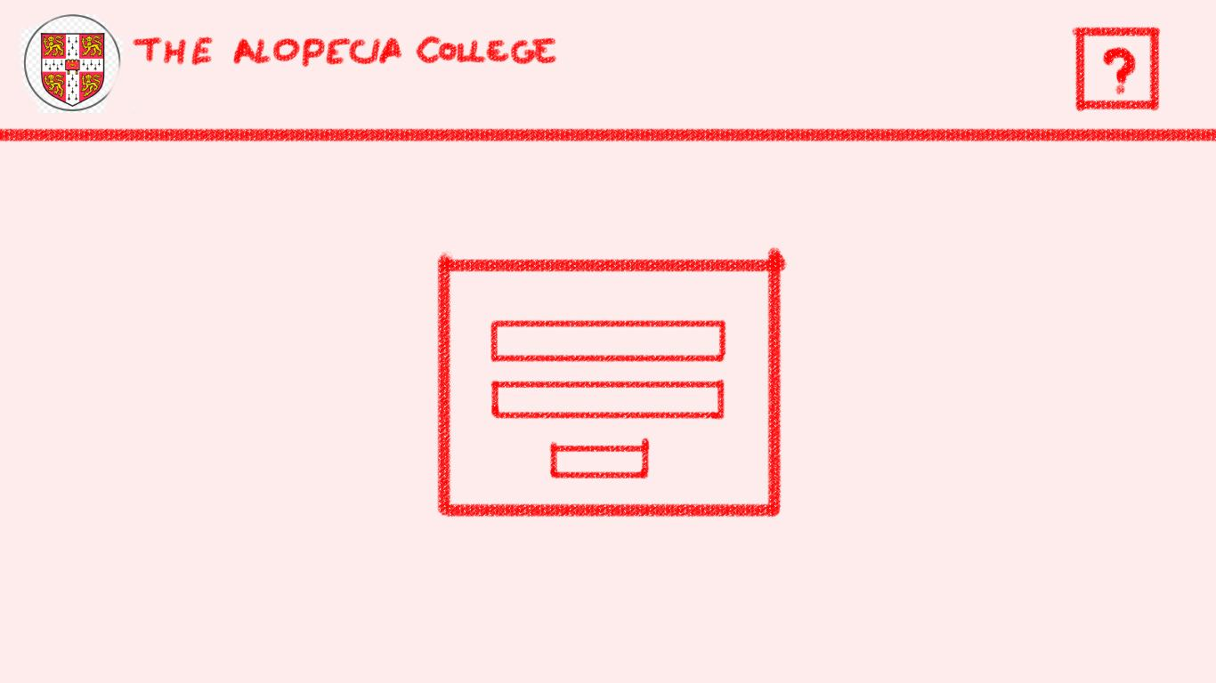

La primera estancia de la web será la página de Login. Tendrá un diseño simple que consistirá en varios recuadros donde introducir tu usuario y contraseña, un botón para entrar y un botón para registrarte. Además tendrá un botón de about que se despliega al interactuar con el icono de la interrogación.

**Página Home**

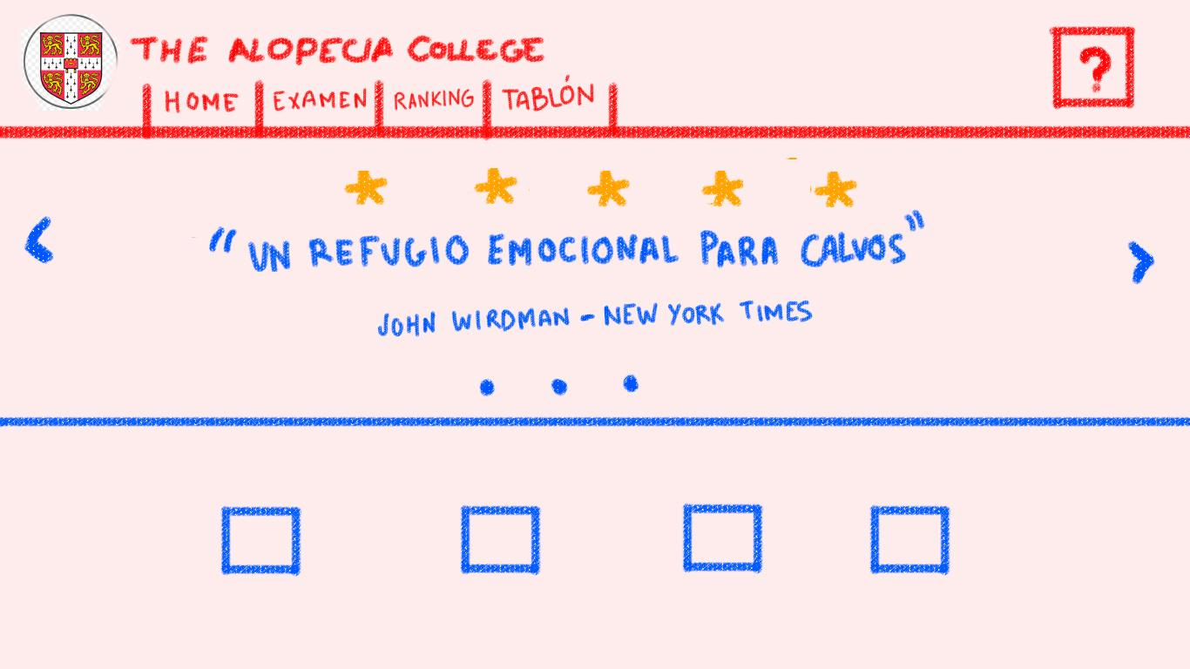

La página de home será la que se abrirá nada más entrar con el login. Aquí tendremos un recuadro de bienvenida con noticias, que podrás desplazar, y más abajo habrá información relacionada con tu perfil. Si el usuario ha alcanzado el rol de Bruce Willis/Deni Moore, le aparecerán funciones especiales como imprimir un diploma de graduado en ciencias aplicadas alopécicas, entre otras.

**Página Examen**

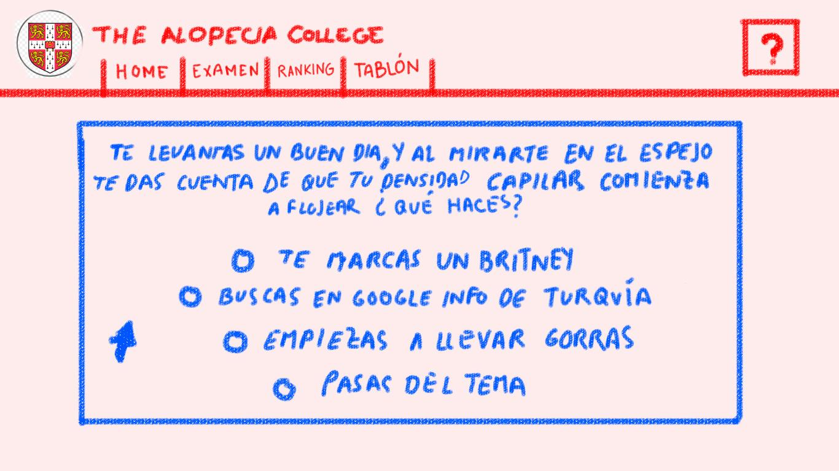

El apartado examen, es la zona donde el usuario tendrá que responder a preguntas con respuestas tipo test, y según la respuesta, se le añadirá a su marcador una serie de puntos. Los puntos son importantes porque son la única forma de mejorar el rol de la cuenta.

**Página Ranking**

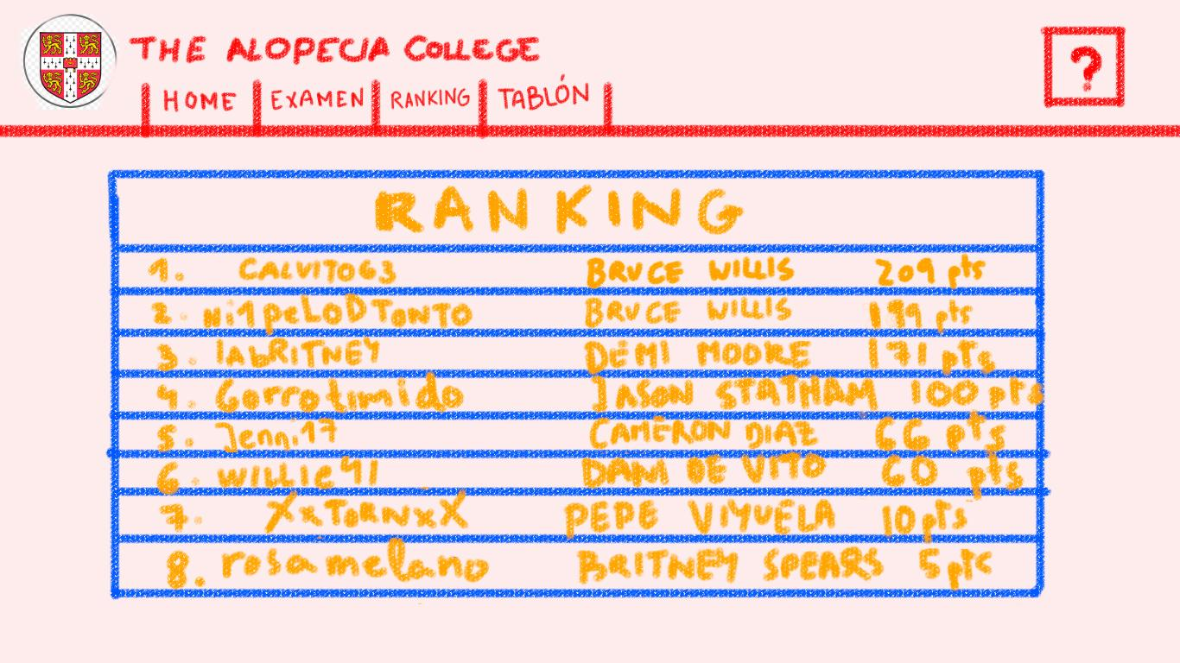

En la sección de ranking, aparecerá un listado con los usuarios que más puntos han acumulado en la página, con su rol y sus puntos.

**Página Tablón**

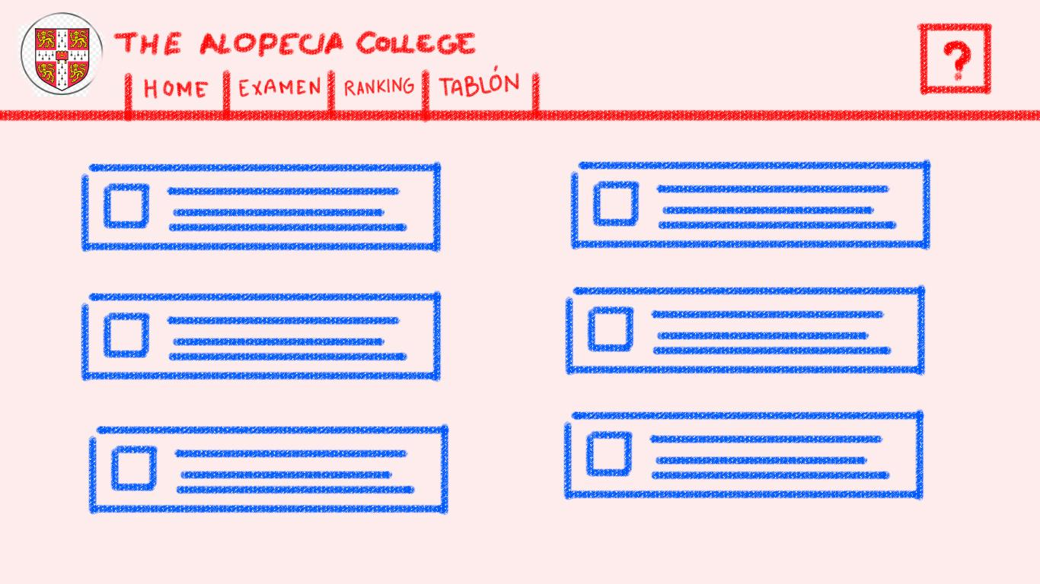

En el tablón aparecerán noticias y datos relevantes que estarán relacionados con las preguntas del apartado examen. Es, digamos, la zona donde los usuarios “exploran” y consumen el contenido.

**Página de Editor de Perfil**

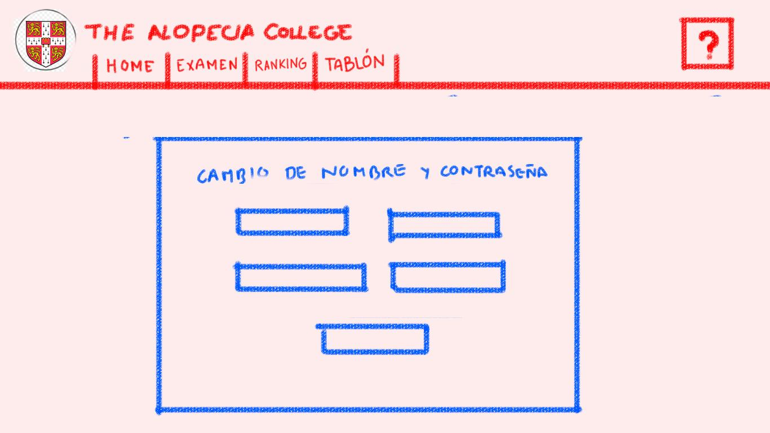

Si un usuario se ha cansado de su nickname o contraseña, tendrá la opción de cambiarlo en el apartado de Editor de Perfil. Los cambios que se podrán hacer serán muy sencillos.

¿Qué apartados tendremos en la base de datos de **The Alopecia College**?

Para la base de datos registramos los siguientes apartados:

* DNI
* Nickname
* Nombre de usuario
* Apellidos de usuario
* Contraseña
* Género
* Correo electrónico
* Fecha de nacimiento
* Teléfono
* Rol